Внеурочная деятельность обучающихся организуется в целях формирования единого образовательного пространства образовательного учреждения, для повышения качества образования и реализации процесса становления личности в разнообразных развивающих средах.

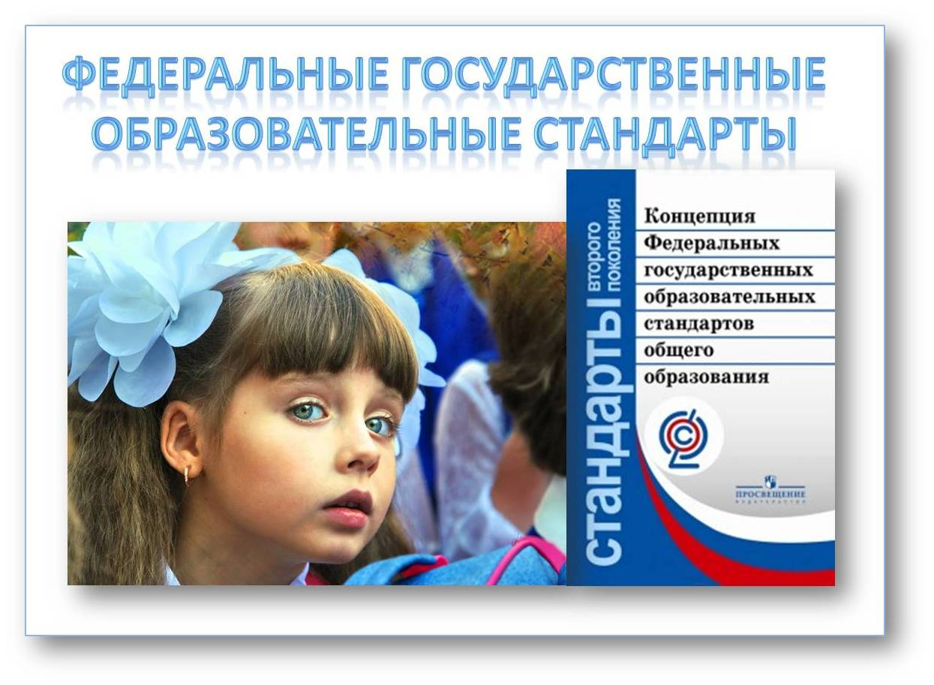

МБОУ «СОШ № 28 с УИОП
имени А.А. Угарова»

309516 , Белгородская область,
г. Старый Оскол,м-н Макаренко, 36-а
Телефон - факс (4725)32-49-00
Е-mail: st_sh@mail.ru

Муниципальное бюджетное общеобразовательное учреждение
«Средняя общеобразовательная школа№ 28 с углубленным изучением отдельных предметов имени А.А. Угарова»

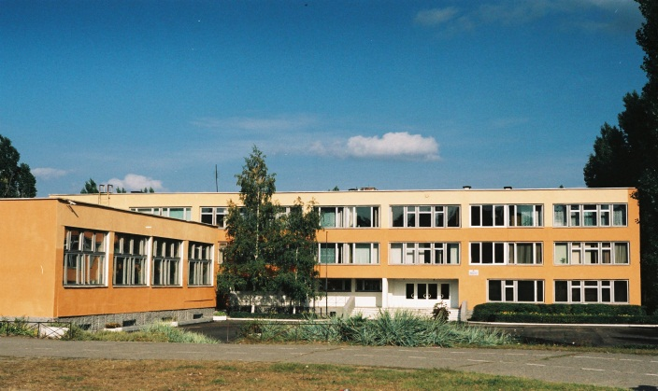

(практикум для стажера)

для заместителей директора по учебно-воспитательной работе общеобразовательных учреждений

«Внеурочная деятельность в начальной школе в аспекте содержания ФГОС начального общего образования»

Старый Оскол
26 сентября 2012 года

Цель: повышение квалификации педагогических работников, обмен опытом.
Время проведения: 26.09.2012 в 10.00
Место проведения: МБОУ «СОШ № 28 с углубленным изучением отдельных предметов имени А.А. Угарова»
Время | Мероприятие | Ответственные | Место проведения
9.50-10.00 | Регистрация участников семинара-практикума | С.В. Городничева, А.И. Зацаринский | актовый зал
 | Работа методической выставки «Путь к мастерству» | О.В. Жимонова, И.Г. Проскурина,  учителя начальных классов | актовый зал
10.00-10.10 | Приветственное слово к участникам семинара | А.Н. Куропаткина,  заместитель директора МБОУ ДПО (ПК) «СОГИУУ» | кабинет 301
10.10-10.25 | Система работы общеобразовательного учреждения по реализации ФГОС | Г.В. Марчукова, директор  МБОУ «СОШ № 28 с УИОП имени А.А. Угарова» | кабинет 301
10.30-10.50 | ПРАКТИЧЕСКАЯ ЧАСТЬ  Юный эколог. Через игру к проекту (фрагмент занятия кружка «Юный эколог», использование игровых методов обучения как средства активизации исследовательской деятельности обучающихся, 3 «Б» класс) | А.М. Астафурова,  педагог дополнительного образования | кабинет 302
10.30-10.50 | Мастерская герольдмейстера(5 «Б» класс) | Л.В. Корнева,учитель истории | кабинет 212
10.30-10.50 | Проба пера. Осенняя гостиная (фрагмент занятия по развитию литературоведческих способностей младших школьников, 2 «А» класс) | Е.М. Малахова,учитель  начальных классов | кабинет 306
11.00-11.20 | Умелые ручки. Модульное оригами (практическое занятие участников семинара) | Г.Г.Свинаренко, учитель технологии | мастерская
11.00-11.20 | Заседание юных музееведов (фрагмент занятия «История письменности», 3 «Б» класс) | И.Б. Отт, учитель начальных классов | кабинет 206
11.30-11.50 | «Искусство глиняной игрушки» (практическое занятие кружка «Истоки русской народной культуры», 2 «Г» класс) | И.Н. Епанешникова, учитель  начальных классов | кабинет 103
11.30-11.50 | Здоровым быть здорово! (спортивное занятие, 1 «А» класс) | И.Ю. Полегаева, учитель  физической культуры | малый спортивный зал
12.00-12.20 | Наше детское творчество (хоровое искусство в начальной школе) | А.Н. Багацкая, учитель музыки | актовый зал
12.30 | Музейно-библиотечная педагогика в помощь ФГОС(фрагмент неурочной деятельности «Аз, буки, веди») | Н.Т. Шакалова, библиотекарь | музей
 | ПОДВЕДЕНИЕ ИТОГОВ  Подведение итогов семинара-практикума. Круглый стол | В.И.Никулина, заведующая центром воспитания и дополнительного образования детей ОГАОУ ДПО БелИПКППС, участники семинара | кабинет 301

